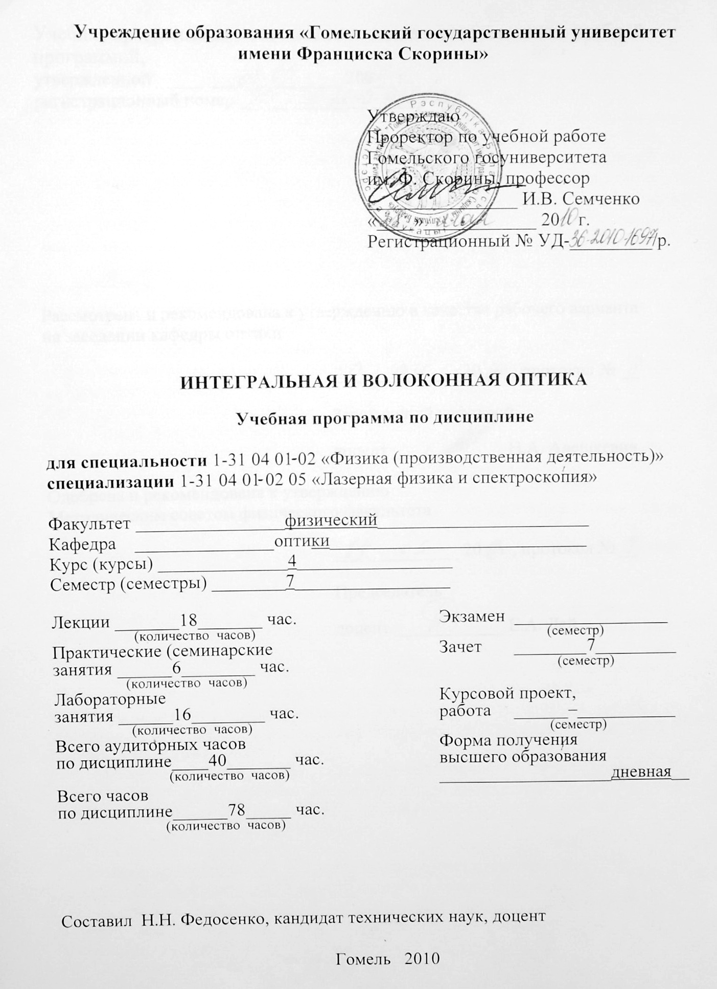

Учебная программа дисциплины составлена в соответствии с учебной программой,
утвержденной _____ ______________ 200__ г.,
регистрационный номер _____-________/_____

Рассмотрена и рекомендована к утверждению в качестве рабочего варианта
на заседании кафедры оптики

___ __________ 20 _ г., протокол № __

Заведующий кафедрой
доцент ____________ Н.А. Алешкевич

Одобрена и рекомендована к утверждению
Методическим советом физического факультета

___ __________ 20 _ г., протокол № __

Председатель
доцент ____________ Е.А. Дей

ПОЯСНИТЕЛЬНАЯ ЗАПИСКА

Появление оптических квантовых генераторов в корне изменило отношение исследователей и разработчиков по многим оптическим явлениям и устройствам. Лазерный луч открыл возможность исследования оптического диапазона электромагнитных волн в системах обработки и передачи информации. А это влечет за собой увеличение сразу на несколько порядков емкости линий передач, быстродействия и улучшения многих других параметров устройств обработки информации. Встал вопрос об исследовании и создании функциональных оптических элементов и линий передач оптического сигнала. Возникли новые направления – оптическая электроника и интегральная оптика.
Устройства интегральной и волоконной оптики создаются на основе диэлектрических волноводов, а передача оптического сигнала в земных условиях производится по оптическим волоконным волноводам с малым затуханием. Последние достижения в технологии и лазерной технике дают основание утверждать, что в ближайшее время интегральные и волоконные системы передачи и обработки информации будут широко использоваться как в наземных, так и в космических системах.
Дальнейшее развитие интегральной и волоконной оптики создаёт предпосылки для зарождения новых областей их применения. Эти факторы обосновывают необходимость подготовки специалистов в области интегральной и волоконной оптики и разработки соответствующих спецкурсов.
Поэтому изучение студентами спецкурса «Интегральная и волоконная оптика» актуально и является базой при подготовке специалистов в данной области.
Целью спецкурса «Интегральная и волоконная оптика» является овладение студентами основами кристаллооптики и нелинейной оптики.
Задачами спецкурса являются:
- ознакомление студентов с основными методами описания физических полей в планарных и цилиндрических оптических волноводах различной структуры;
- усвоение закономерностей распространения и преобразования лазерного излучения в в планарных и цилиндрических оптических волноводах;
- формирование умений и навыков применения теоретических знаний при измерениях физических характеристик и параметров устройств интегральной и волоконной оптики.
Материал спецкурса «Интегральная и волоконная оптика» базируется на ранее полученных студентами знаниях по таким дисциплинам, как «Оптика», «Физика лазеров», «Оптические материалы и методы их исследования».
В результате изучения спецкурса:
Студент должен знать:
- физические принципы работы приборов интегральной оптики;
- физические принципы работы устройств волоконной оптики;
- методы получения оптических световодов и планарных волноводов;
- методы исследования оптических характеристик устройств интегральной
и волоконной оптики.
Студент должен уметь:
- пользоваться приспособлениями и устройствами интегральной и
волоконной оптики;
- работать с волоконно-оптическими приборами;
- определять оптические характеристики устройств интегральной и
волоконной оптики;
- пользоваться результатами исследований характеристик оптических
световодов и планарных волноводов.
Студент должен владеть:
- физическими основами работы приборов интегральной оптики;
- знаниями в области промышленного применения приборов и устройств
интегральной и волоконной оптики;
- навыками работы с волоконно-оптическими приборами;
- опытом определения оптических характеристик устройств интегральной и
волоконной оптики.
Дисциплина «Интегральная и волоконная оптика» изучается студентами 4 курса специальности 1-31 04 01 Физика (по направлениям): (1-31 04 01-02 производственная деятельность), специализации «Лазерная физика и спектроскопия».
Общее количество часов – 78; аудиторное количество часов – 40 из них: лекции – 18, практические занятия – 6, лабораторные занятия – 16. Самостоятельная управляемая работа студентов (СУРС) – 4 часа. Форма отчётности – зачет.

СОДЕРЖАНИЕ ДИСЦИПЛИНЫ

Тема 1 Оптоэлектроника, интегральная и волоконная оптика
Введение. Интегральная оптика. Волоконная оптика. Оптоэлектроника. Перспективы развития.

Тема 2 Физические основы распространения излучения в оптических волноводах
Формулы Френеля. Полное внутреннее отражение. Сдвиг фаз для ТЕ- и ТМ-мод при отражении. Уравнения Максвелла для ТЕ– и ТМ-мод. Волновое уравнение и уравнение Гельмгольца.

Тема 3 Симметричный тонкопленочный волновод и ТЕ-моды
Волноводные свойства плоского однородного симметричного диэлектрического слоя. Граничные условия и. поля внутри и вне волновода. Четные и нечетные ТЕ-моды. Дисперсионные уравнения для ТЕ-мод. Поглощение и усиление волн в оптических волноводах.

Тема 4 ТМ-моды симметричного планарного волновода
Четные и нечетные ТМ-моды. Учет граничных условий. Сшивка полей внутри и вне волновода. Аналитический вывод дисперсионного уравнения для ТМ-мод. Графическое решение дисперсионного уравнения.

Тема 5 Геометрический подход для мод планарного волновода
Моды планарного симметричного волновода. Подход геометрической оптики. Зигзагообразные моды. Условие самосогласованности полей. Вывод дисперсионных уравнений для четных и нечетных ТЕ- и ТМ-мод.

Тема 6 Волноводные свойства прозрачных изотропных неоднородных слоев
Поперечные профили диэлектрической проницаемости неоднородных волноводов. Обобщенный слой Эккарта. Параболический профиль показателя преломления. Экспоненциальный профиль. Волноводные моды для других профилей показателей преломления.

Тема 7 Оптические волоконные волноводы.
Уравнения Максвелла для цилиндрических световодов. Векторное уравнение Гельмгольца. Уравнения для продольных компонент полей цилиндрических волноводов. Цилиндрические функции Бесселя для описания собственных мод внутри волновода. Модифицированные функции Ханкеля для полей вне волновода.

Тема 8 Физические свойства диэлектрических круглых волноводов
Граничные условия и электромагнитные поля внутри и вне цилиндрического волновода. Решение граничной задачи. Четные и нечетные ТЕ-моды. Дисперсионные уравнения для круглого световода. Гибридные моды. Волноводные свойства цилиндрического волновода и частота отсечки мод.

Тема 9 Технологии создания волноводов и методы ввода и вывода излучения в них
Технологии получения планарных волноводов. Методы создания цилиндрических световодов. Многослойные световоды. Оптические кабели. Методы ввода и вывода излучения в планарные и цилиндрические волноводы.

УЧЕБНО-МЕТОДИЧЕСКАЯ КАРТА

Номер раздела, темы, занятия | Название раздела, темы, занятия;  перечень изучаемых вопросов | Всего часов | Количество  аудиторных часов |  |  |  | Материальное  обеспечение занятия | Литература | Формы контроля знаний
Номер раздела, темы, занятия |  | Всего часов | лекции | практические занятия  занятия | лаборатор-  ные  занятия | СУРС | Материальное  обеспечение занятия | Литература | Формы контроля знаний
1 | 2 | 3 | 4 | 5 | 6 | 7 | 8 | 9 | 10
1 | Оптоэлектроника, интегральная и волоконная оптика  - Введение.  - Интегральная оптика.  - Волоконная оптика.  - Оптоэлектроника. | 2 | 2 | – | – | - |  | [1-7]
2 | Физические основы распространения излучения в оптических волноводах  - Формулы Френеля.  - Полное внутреннее отражение.  - Сдвиг фаз для ТЕ- и ТМ-мод при отражении.  - Уравнения Максвелла для ТЕ– и ТМ-мод. | 6 | 2 | – | 4 | - | Приборы и оборудование | [1-2] | Защита отчётов по лаб. работам
3 | Симметричный тонкопленочный волновод и ТЕ-моды  - Волноводные свойства плоского однородного симметричного диэлектрического слоя.  - Граничные условия и. поля внутри и вне волновода.  - Четные и нечетные ТЕ-моды.  - Дисперсионные уравнения для ТЕ-мод. | 8 | – | 2 | 4 | 2 | Приборы и оборудование | [1-4] | Защита отчётов по лаб. работам  Групповая консультация
4 | ТМ-моды симметричного планарного волновода  - Четные и нечетные ТМ-моды.  - Учет граничных условий.  - Аналитический вывод дисперсионного уравнения для ТМ-мод.  - Графическое решение дисперсионного уравнения. | 4 | 2 | 2 | – | – |  | [1-7]
5 | Геометрический подход для мод планарного волновода  - Моды планарного симметричного волновода.  - Зигзагообразные моды.  - Вывод дисперсионных уравнений для четных и нечетных ТЕ- и ТМ-мод. | 2 | 2 | - | - | - |  | [2-7]
6 | Волноводные свойства прозрачных изотропных неоднородных слоев  - Поперечные профили диэлектрической проницаемости неоднородных волноводов.  - Обобщенный слой Эккарта.  - Параболический профиль показателя преломления.  - Экспоненциальный профиль. | 2 | 2 | – | - | - |  | [1-7]
7 | Оптические волоконные волноводы.  - Уравнения Максвелла для цилиндрических световодов.  - Векторное уравнение Гельмгольца.  - Уравнения для продольных компонент полей цилиндрических волноводов. | 2 | – | – |  | 2 |  | [1-7] | Защита рефератов
8 | Физические свойства диэлектрических круглых волноводов  - Решение граничной задачи.  - Четные и нечетные ТЕ-моды.  - Дисперсионные уравнения для круглого световода.  - Гибридные моды. | 8 | 2 | 2 | 4 | – | Приборы и оборудование | [1-7] | Защита отчётов по лаб. работам
9 | Технологии создания волноводов и методы ввода и вывода излучения в них  - Технологии получения планарных волноводов.  - Методы создания цилиндрических световодов.  - Многослойные световоды.  Оптические кабели. | 6 | 2 | - | 4 | - | Приборы и оборудование | [3-6] | Защита отчётов по лаб. работам
 | Всего часов: | 40 | 14 | 6 | 16 | 4 | - | - | -

ИНФОРМАЦИОННО-МЕТОДИЧЕСКАЯ ЧАСТЬ

Перечень практических занятий

- Аналитический вывод дисперсионного уравнения для ТМ-мод.Графическое решение дисперсионного уравнения
- Согласование полей на границах волновода для ТЕ- и ТМ-мод.
- Вывод дисперсионных уравнений для ТЕ- и ТМ-мод несимметричных волноводов.
- Графическое решение дисперсионного уравнения и численный пример.
- Граничные условия и электромагнитные поля внутри и вне цилиндрического волновода.
- Дисперсионные уравнения для круглого световода.

Перечень лабораторных работ

- Измерение характеристик волоконных световодов
- Определение коэффициента затухания и потерь в круглых диэлектрических волноводах.
- Определение оптических параметров пленочных волноводов методом интерферометрии переменного угла падения.
- Измерение поляризационных параметров и оптической разности в пленочных волноводах.

Формы контроля знаний

Реферативные работы

Темы реферативных работ

- Измерение поляризации электромагнитного излучения
- Классификация модового состава круглых диэлектрических волноводов.
- Симметричный тонкопленочный волновод и ТЕ-моды
- Антисимметричные волноводы.

ЛИТЕРАТУРА

Основная
- Гончаренко, А.М. Основы теории оптических волноводов. / А.М. Гончаренко, В.А. Карпенко. – Мн.: Наука и техника, 1983.- 237 с.
- Гончаренко, А.М. Гауссовы пучки света / Гончаренко А.М.– Мн.: Наука и техника, 1977.- 144 с.
- Гончаренко, А.М. Введение в интегральную оптику. / А.М. Гончаренко, В.П. Редько.– Мн.: Наука и техника, 1975.- 152 с.
- Введение в интегральную оптику. / Под ред. М. Барноски. – М.: Мир, 1977.- 368 с.
- Интегральная оптика. / Под ред. Т.Тамира.– М.: Мир, 1978.- 344 с.
- Унгер, Х.Г. Планарные и волоконные оптические волноводы. / Х.Г. Унгер. – М.: Мир, 1980.- 656 с.
- Клэр, Ж.-Ж. Введение в интегральную оптику. / Ж.-Ж. Клэр.– М.: Сов. радио, 1980.- 104 с.

Дополнительная

- Вейнберг, В.Б. Оптика световодов. / В.Б. Вейнберг, Д.Н. Сатаров. – Л.: Машиностроение, 1977.- 320 с.
- Лисица, Н.П. Волоконная оптика. / Н.П. Лисица, Л.И. Бережной, Н.Я. Валех. – Киев.: Наукова думка, 1969.- 274 с.
- Маркузе, Д. Оптические волноводы. / Д. М. Маркузе. – М.: Мир, 1974.- 574 с.
- Джонс, А. Оптические волокна и волоконные элементы. / А. М. Джонс. – М.: Мир, 1972.- 374 с.
- Мидвинтер, Дж. Э. Волоконные световоды для передачи информации. / Дж. Э. Мидвинтер.– М.: Сов. радио, 1983.- 336 с.
- Шереметьев, А.Г. Когерентная волоконно-оптическая связь. / А.Г. Шереметьев. – М.: Сов. радио, 1991.- 192 с.
- Снайдер, А. Теория оптических волноводов. / А. Снайдер, Дж. Лав. – М.: Сов. радио, 1987.- 656 с.

